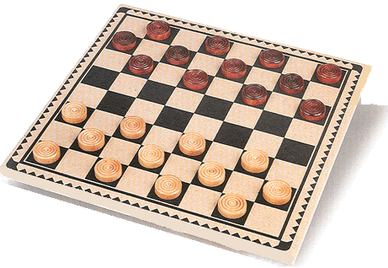

ДИПЛОМ

НАГРАЖДАЕТСЯ
__Палько Аня_______группа №__11____
за активное участие
в интеллектуальном конкурсе
«Лучший шашист ДОУ»
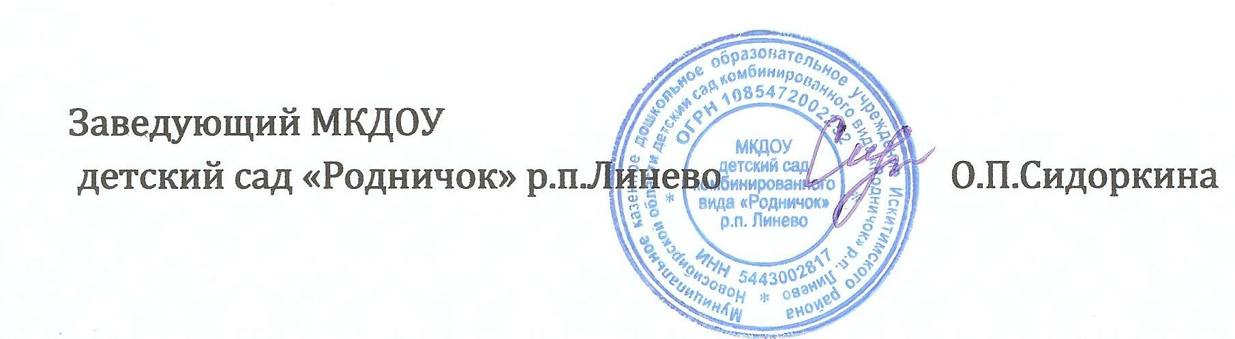
____________2 место____________
2013 год

